КОММЕРЧЕСКОЕ ПРЕДЛОЖЕНИЕ От 16-09-2016

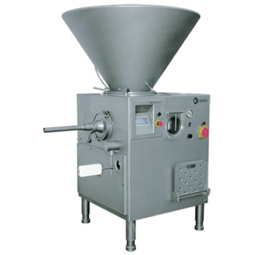

Модель | 2000-01
Производительность в режиме, кг/ч:  "шприц-дозировщик" | до 1600
Диапазон порционирования, г | 100 – 9999
Объем бункера, л | 250
Температура продукта, °C | +3
Установленная мощность, кВт | 8,35
Кол-во программ системы управления | 96
Расстояние от пола до оси цевки, мм | 1020 ± 20
Габаритные размеры:  Длина х Ширина х Высота | 1195х1215х1920
Вес нетто, кг | 580
Занимаемая площадь | 1,46

Наименование предлагаемого оборудования | Кол-во |  | Цена, клиента евро, включая НДС
- Шприц вакуумный КОМПО-ОПТИ 2000-01  б/у ( восстановленный ) | 1 | 23400

На шприце заменен пульт управления, установлены новые вакуумный насос и корпус вытеснителя с винтами (2 комплекта).
Общая стоимость сформирована на условиях EXW г. Москва.
Доставка осуществляется за счет Продавца. Пуско-наладочные работы осуществляются силами Покупателя и за его счет.
Условия гарантии- 3 месяца со дня поставки
Условия оплаты: 100% - предоплата за товар производится в течение 5 календарных дней с момента заключения договора.
Срок отгрузки – в течение 3 календарных дней после поступления предоплаты на расчётный счёт Продавца.

